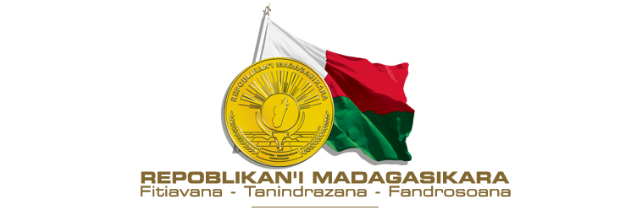

DIX-NEUVIEME SESSION DU GROUPE DE TRAVAIL DE L’EXAMEN PERIODIQUE UNIVERSEL (EPU)
(28 avril au 09 mai 2014)
-----------------

EPU DU BHOUTAN
Mercredi 30 avril 2014 de 14h30 à 18h00
-------------------

INTERVENTION DE MADAME ANNICK H. ANDRIAMAMPIANINA
AMBASSADEUR, REPRESENTANT PERMANENT DE MADAGASCAR AUPRES DE L’OFFICE DES NATIONS UNIES A GENEVE
(durée 1mn 25)

Monsieur le Président,
La délégation malgache souhaite la bienvenue à la délégation ivoirienne et exprime sa satisfaction du processus inclusif à l’élaboration du rapport.
Ma délégation prend note des évolutions positives initiées par le Gouvernement dans le renforcement du cadre normatif et institutionnel notamment par l’adoption par le Parlement d’un certain nombre de dispositions législatives qui consistent à promouvoir et à protéger les droits de l’homme, la création de plusieurs commissions dont la Commission des droits de l’homme. Ma délégation tient à le féliciter à ce titre et encourage le processus démocratique de la République du Bhoutan.
Nous notons par ailleurs les avancées significatives en matière de la promotion du droit à l’éducation, en particulier l’éducation des enfants handicapés, des droits de l’enfant et des droits à la santé.
Tout en encourageant le Bhoutan à poursuivre ses efforts dans la réalisation de la pleine jouissance des droits fondamentaux de sa population, ma délégation souhaiterait formuler les recommandations suivantes :
- Ratifier ou adhérer aux principaux instruments relatifs aux droits de l’homme notamment : le Pacte international relatif aux droits civils et politiques, le Pacte international relatif aux droits sociaux économiques et culturels, la Convention contre la torture, la Convention sur l’élimination de toutes les formes de discrimination raciale.
- Promulguer une loi relative à la protection des enfants contre toutes les formes de violence.
Je vous remercie

